Disciplina | Língua Portuguesa
Ano | 2º ano
Conteúdo | Nome próprio; feminino e masculino; letra inicial.
Por que perguntar | A ideia é verificar se os alunos organizam pares de palavras, tendo como base dois critérios: nome próprio feminino ou masculino e letra inicial.
Por trás da pergunta | Reconhecer os nomes próprios femininos ou masculinos, identificando as letras iniciais e formar pares de palavras de acordo com dois critérios dados.
Questão | Para realizar uma competição de dança, um professor precisa formar pares de meninos e meninas, cujos nomes iniciem com a mesma letra. Mas, no meio de tantos nomes, ele está perdido.  Ajude-o. Leia os nomes que estão no quadro e complete a tabela para formar um casal. Escreva os nomes femininos e masculinos que estão faltando, desde que tenham a mesma letra inicial.  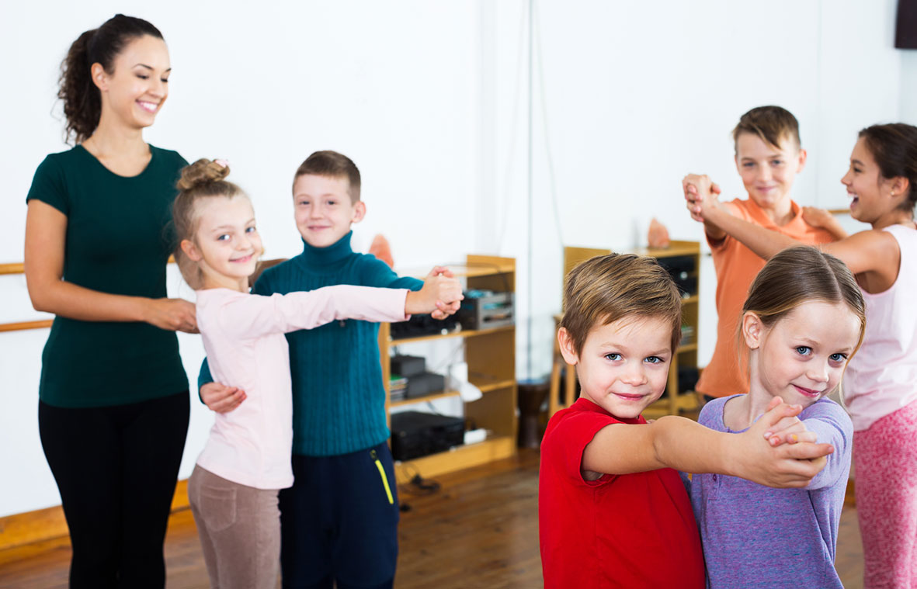  Rafael – Bernardo – Eduardo – Jaime – André – Nelson Carlos – Paloma – Irene – Sandra – Lucas – Vítor
  Alice |  | Bianca |  |  | Clara
  Daniel | Diana |  | Elaine | Fabiana | Felipe
  Gabriela | Gilberto | Helena | Horácio | Igor
   | Júlia | Kelly | Kevin |  | Luísa
  Marcos | Monica | Natália |  | Ofélia | Otávio
  Paulo |  |  | Regina | Sérgio
  Tiago | Telma | Úrsula | Ulisses |  | Vanessa
  Wagner | Wanda | Yasmim | Yuri | Zuleica | Zózimo
Gabarito | Alice e André – Bianca e Bernardo – Carlos e Clara – Eduardo e Elaine – Igor e Irene – Jaime e Júlia – Lucas e Luísa – Natália e Nelson – Paulo e Paloma – Rafael e Regina – Sérgio e Sandra – Vítor e Vanessa
O que fazer antes | Com o uso do alfabeto móvel, cartelas ou jogos, a ideia é oportunizar as mais diversas atividades de leitura e de análise da escrita, de forma a trabalhar a seleção de nomes masculinos e femininos, formando pares, dentro de um conjunto maior.
O que fazer depois | Se ainda houver dúvidas, retome o trabalho, explorando diferentes critérios, tais como: nomes de amigos, nomes de família, nomes dos alunos da turma, nome das pessoas do bairro, nomes femininos, nomes masculinos, nomes que iniciam com a mesma letra, que terminam com a mesma letra, com 2, 3 ou mais sílabas, nomes compostos, apelidos. Os alunos poderão criar outros grupos de nomes ou inserir novos nomes nos grupos existentes.

